單 位：2S3四個主要方向
課 題：四個主要方向
學習階段：一

學習目標：
- 利用中心點去找出不同物件的方向，並掌握描述物件位置的方法。
- 加強學生對描述不同的位置的認識。
- 能利用指南針測方向。

已有知識：
- 能分辨東、南、西、北四個方向。

協作學校：
九龍灣聖若翰天主教小學

教學資源：
- 指南針
- 方向座標透明高映片
- 工作紙(一)
- 工作紙(二)
- 方向座標(製作透明膠片方向板用)

網上資源：
- 課程為本學與教資源庫 - 有關四個主要方向的資源連結及簡介 ( 出處：教育局資訊科技教育組 )
http://www.hkedcity.net/edb/teachingresources/resources.php?site_key=maths&categoryId=1119
- 方向概念及量度 ( 出處：教育局資訊科技教育組 )
http://resources.edb.gov.hk/directions/Game.html
- 東南西北任我行 ( 出處：教育局評估及考評局組 )
http://wlts.edb.hkedcity.net/filemanager/file/mathematics/tc/ks1/ks1s51/ks1-s5-1-f2-1/swf/Op_A.swf
活動一 (時間：25分鐘)
活動內容 | 解說
- 教師利用軟件 - 東南西北任我行 -「你學會嗎？」  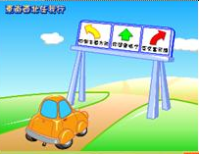  利用軟件的例子，讓學生認識中心點的位置，從而找出不同物件的方向，並掌握描述物件位置的方法。  討論：  - 中心點的位置是＿＿＿。  - A在B的＿＿＿方。  - A的＿＿＿方是 ＿＿＿。  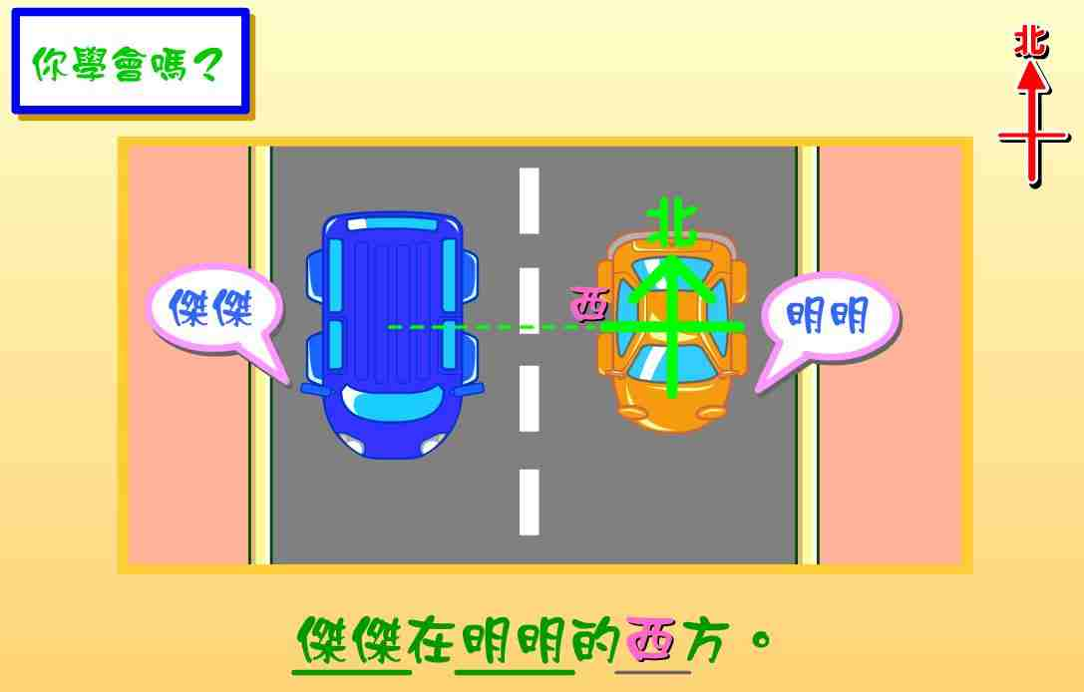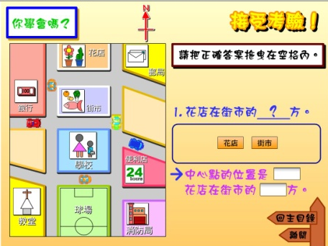  - 教師向每位學生派發透明膠片方向板，學生適當地擺放方向板，再讀出物件的位置。  N  B A C  討論：  - B學生的東方有哪些學生？  - 學生完成工作紙(一)。 | 透過活動讓學生利用中心點去找出不同物件的方向，並掌握描述物件位置的方法。  「東南西北任我行」使用小貼士  - 此軟件有配音，以故事形式帶領小朋友測方向。  - 點按「你學會嗎？」  - 此軟件沒有暫停或停止按扭，亦不能更改播放速度。  需讓學生注意任何一個方向是無限延伸，例如：A學生坐在B學生的南方，C學生也坐在B學生的南方。
網址：
- 東南西北任我行 ( 出處：教育局評估及考評局組 )
http://wlts.edb.hkedcity.net/filemanager/file/mathematics/tc/ks1/ks1s51/ks1-s5-1-f2-1/swf/Op_A.swf

活動二 (時間：35分鐘)
活動內容 | 解說
- 教師利用軟件 - 方向概念及量度「挑戰站」的「對對碰」，讓學生練習如何描述不同的位置。  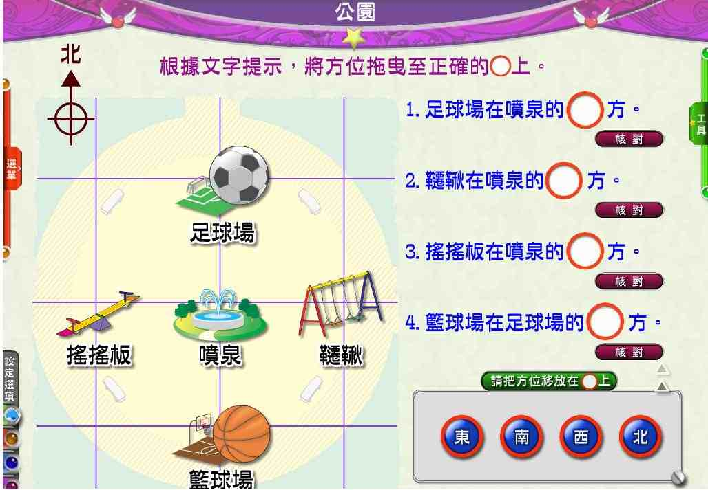  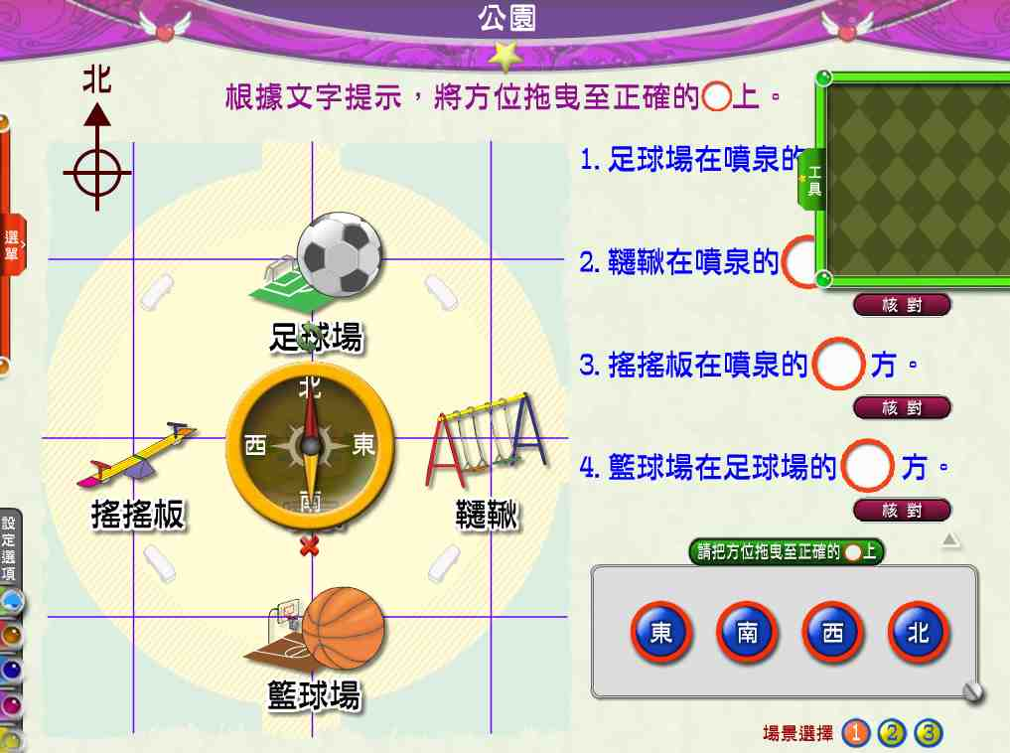  拉出指南針，根據題目要求，放在中心點。  - 學生利用透明膠片方向板，完成工作紙二。  - 教師利用軟件 - 方向概念及量度 「挑戰站」的「找找看」，讓學生根據描述找出相應的物件。  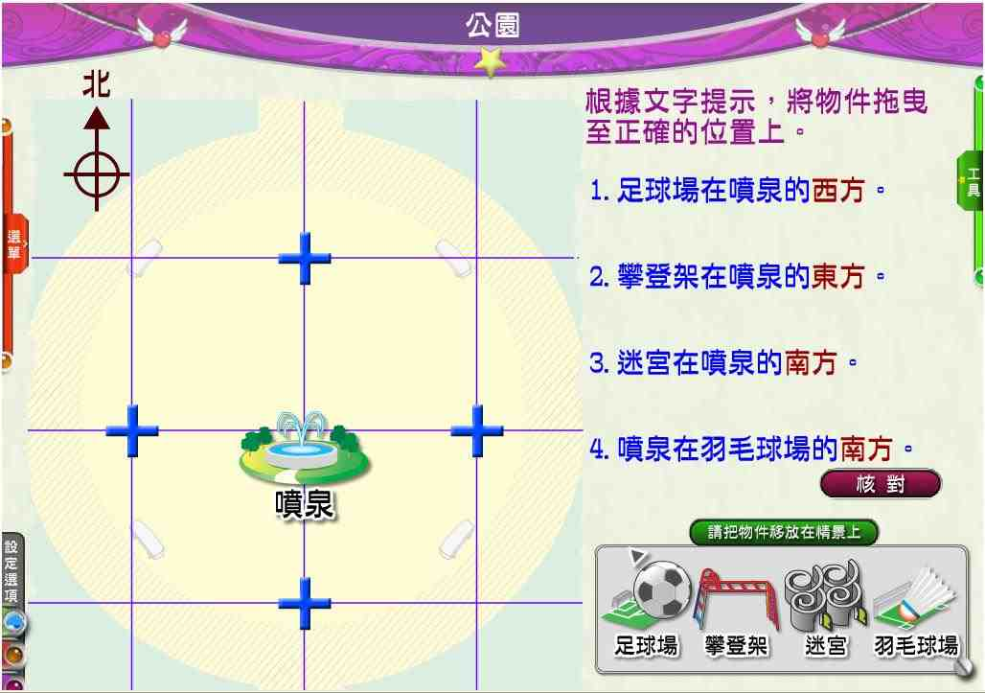  - 教師利用軟件 - 方向概念及量度的「情境設計坊」，模擬學校的情境。帶領學生一同找出東南西北四個方向，然後找出不同設施的位置。  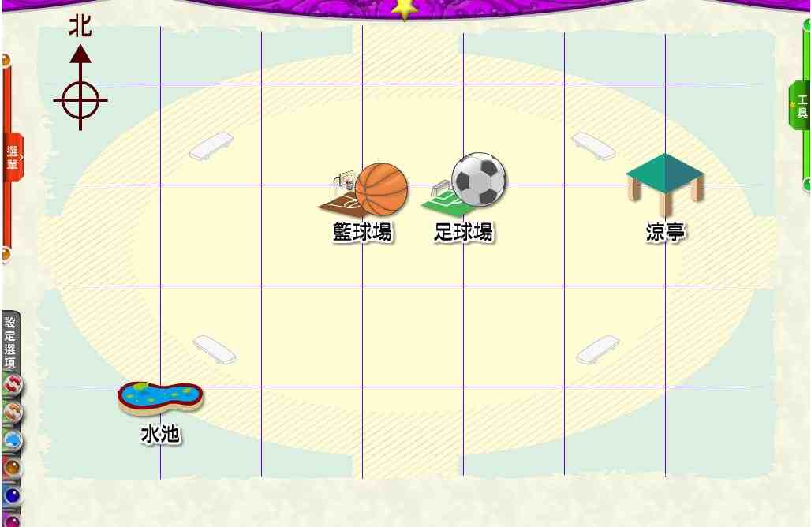  討論：  - 根據上圖，涼亭的西方有哪些設施？  - 足球場在涼亭的＿＿方。 | 透過活動加強學生對描述不同的位置的認識，並利用指南針協助測方向。  建議老師帶領學生到電腦室，讓他們自行找出答案，增加學習趣味。  「對對碰」使用小貼士  - 在左下方拉出選單，可以找到列印功能，方便在課室示範時跟學生一同做練習或列印工作紙。  - 本活動有三個練習，其中第三個練習，北指向右方，難度較高，可拖曳滑鼠到右上方的工具，拉出指南針以協助完成練習。  「找找看」使用小貼士  - 找找看的練習一較簡單，往後的練習會稍為加深。  - 若輸入錯誤答案需重答。連續錯三次，便會自動顯示正確答案。  - 可在右上方拉出指南針以協助完成練習。
網址：
- 方向概念及量度教學軟件 ( 出處：教育局資訊科技教育組 )
http://resources.edb.gov.hk/directions/Game.html

製作透明膠片方向板
南  西  北  東 | 南  西  北  東 | 南  西  北  東
南  西  北  東 | 南  西  北  東 | 南  西  北  東
南  西  北  東 | 南  西  北  東 | 南  西  北  東
南  西  北  東 | 南  西  北  東 | 南  西  北  東

九龍灣聖若翰天主教小學  2010－2011年度上學期二年級數學科  方向工作紙(一) | 積分
二年級___班 姓名：___________( ) 日期:_______________
找出中心點的位置，並寫出正確的方向。
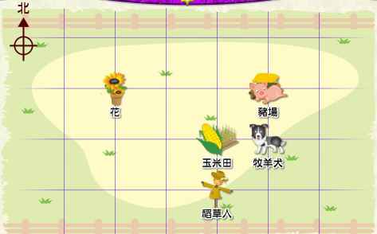  - 花在豬場的_____方。  中心點的位置是(花/豬場)  - 稻草人在玉米田的_____方。  中心點的位置是(稻草人/玉米田) | 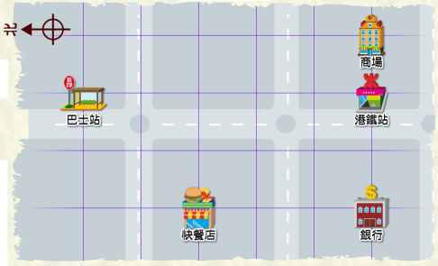  - 銀行在快餐店的_____方。  中心點的位置是(銀行/快餐店)  - 商場在港鐵站_____方。  中心點的位置是(商場/港鐵站)

九龍灣聖若翰天主教小學  2010－2011年度上學期二年級數學科  方向工作紙（二） | 積分
二年級___班 姓名：___________( ) 日期:___________
觀察下圖，並回答問題。
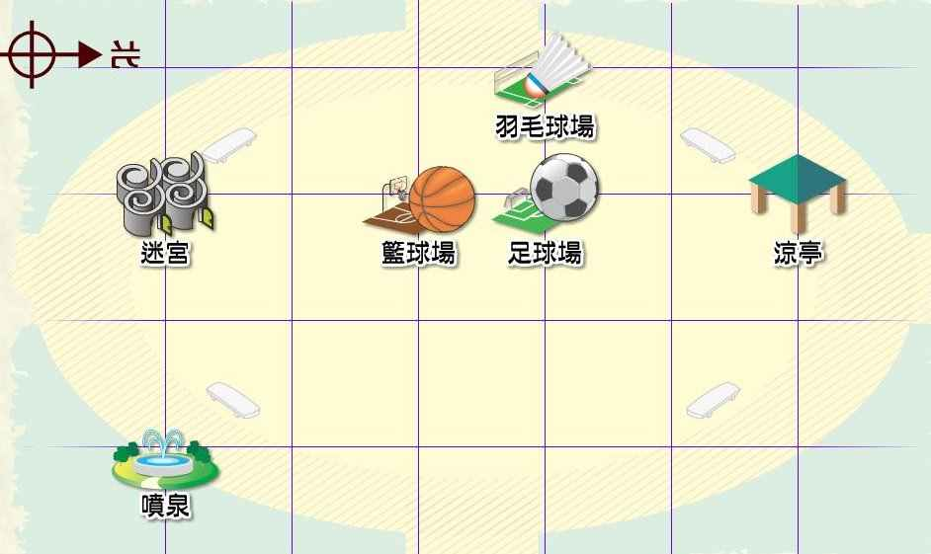
- 羽毛球場在足球場的 ___________ 方。
- 涼亭和足球場均在籃球場的 ___________ 方。
- 籃球場的___________方有迷宮。
- 噴泉在迷宮的___________ 方。
- 我站在 ，我的___________方有涼亭。
教學回顧：
課題：四個主要方向
九龍灣聖若翰天主教小學
趙文君老師

- 利用資訊科技作輔助教學工具，能提升學生的學習興趣，又能讓教師更有效地展示不同的例子，提升教學效能。
- 東南西北任我行軟件，教材趣味性高且容易使用，能夠清晰地讓學生明白學習內容，學生亦可隨時在家中重溫。
- 方向概念及量度教學軟件可供教師及學生輕易地設定不同的情境，然後擬訂問題，令學生更能掌握學習內容。學生亦可於家中自行重溫或接受挑戰，提升學習的興趣。

